新 书 推 荐

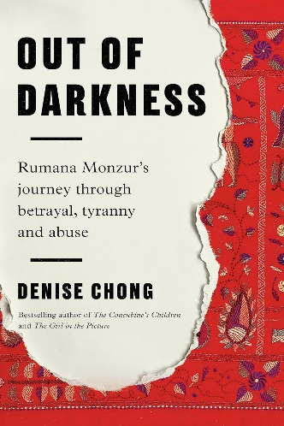
中文书名：《走出黑暗：一个孟加拉女人走出家暴、父权的苦难纪实》
英文书名：OUT OF DARKNESS: RUMANA MONZUE’S JOURNEY THROUGH BETRAYAL, TYRANNY AND ABUSE
作 者：Denise Chong
出 版 社：Random House Canada
代理公司：Westwood/ANA/Conor
页 数：328页
出版时间：2024年4月
代理地区：中国大陆、台湾
审读资料：电子稿
类 型：纪实文学

内容简介：

《走出黑暗》是一个复杂而微妙的故事，它讲述了一位妇女遭受家庭暴力的痛苦经历，复现了孟加拉国助长家庭暴力层出不穷的文化动荡，以及一位女性非凡的个人毅力，她失去视力后下仍能为自己和女儿预见新的未来。

鲁玛娜·蒙祖尔（Rumana Monzur），没有人会想象得到，她成为家庭暴力的下一个受害者。鲁玛娜在孟加拉发达的城市中长大，受过良好教育，自由恋爱并最终嫁给一个同样出身良好的男人，然后她入职达卡大学，担任国际关系学教授，膝下也有了一个小女儿。而在不列颠哥伦比亚大学攻读研究生时，她的丈夫发难，刺伤了她的眼睛，永远夺走了她的视力。鲁玛娜不顾孟加拉国传统的束缚，卧在病床上勇敢讲述了这一场家庭暴力的前因后果，引起国际社会对亲密伴侣和家庭暴力问题的广泛关注；令人吃惊的是，她不顾失去的视力，重返校园攻读法律。

《走出黑暗》讲述了一场爱情故事如何演变为悲剧，但又绝不止步于此。它深入探讨了忠诚与政治、文化动荡与人类尊严，国际头条新闻的背后，庄严地讲述了一场家庭内部的暴政、难以捉摸的正义、一个女人的故事。她有着永不言败的精神、摆脱受害者身份的决心，在突如其来的黑暗中找到光明，重建人生意义。

作者简介：

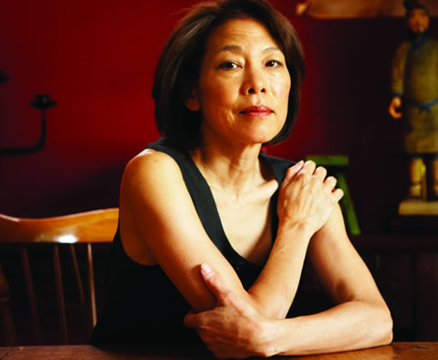
郑霭玲（Denise Chong），多伦多大学经济学与公共政策硕士，获奖作家、经济学家、作家、前政治顾问。她的作品描写了历史长河中普通人的生活。她最著名的作品是家庭回忆录《妾室的孩子们》（The Concubine’s Children），该书曾连续93周登榜《环球邮报》畅销书，也是加拿大最早讲述华人家庭的非虚构作品之一，1994 年首次出版，2014 年作为企鹅现代经典再版。2013 年，她获勋加拿大官员荣誉勋章。

媒体评价：

“《走出黑暗》揭开了头条新闻背后那个完整而可怕的故事。对女性的蔑视和对女性身体的暴政，这种现象愈演愈烈。我们必须大声疾呼"。
——罗斯玛丽·沙利文，《纽约时报》畅销作者

“在这本扣人心弦、感人至深的纪实中，鲁玛娜·蒙祖尔深思熟虑地揭示了鲁玛娜·蒙祖尔遭遇的残暴行径，以及她随后为正义而战的文化、政治和个人故事。这些书页中，恐惧在慢慢累积。鲁玛娜是贯穿整个故事的钢铁脊梁，她屹立在文字的最后、故事的结尾，不屈不挠。”
——斯蒂芬妮·诺伦，《纽约时报》全球健康记者

“鲁玛娜-蒙祖尔的坚韧是成功与正义的根源......她在孟加拉国经历的创伤促使她前进，打破人们对一个失明单身女性的想象。”
——《纽约时报》

感谢您的阅读！
请将反馈信息发至：版权负责人
Email：Rights@nurnberg.com.cn
安德鲁·纳伯格联合国际有限公司北京代表处
北京市海淀区中关村大街甲59号中国人民大学文化大厦1705室, 邮编：100872
电话：010-82504106, 传真：010-82504200
公司网址：http://www.nurnberg.com.cn
书目下载：http://www.nurnberg.com.cn/booklist_zh/list.aspx
书讯浏览：http://www.nurnberg.com.cn/book/book.aspx
视频推荐：http://www.nurnberg.com.cn/video/video.aspx
豆瓣小站：http://site.douban.com/110577/
新浪微博：安德鲁纳伯格公司的微博_微博 (weibo.com)
微信订阅号：ANABJ2002

